Mulde VK
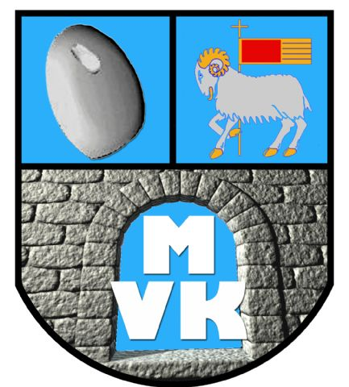
Resultatlista
Rävkulan 2 maj 2010

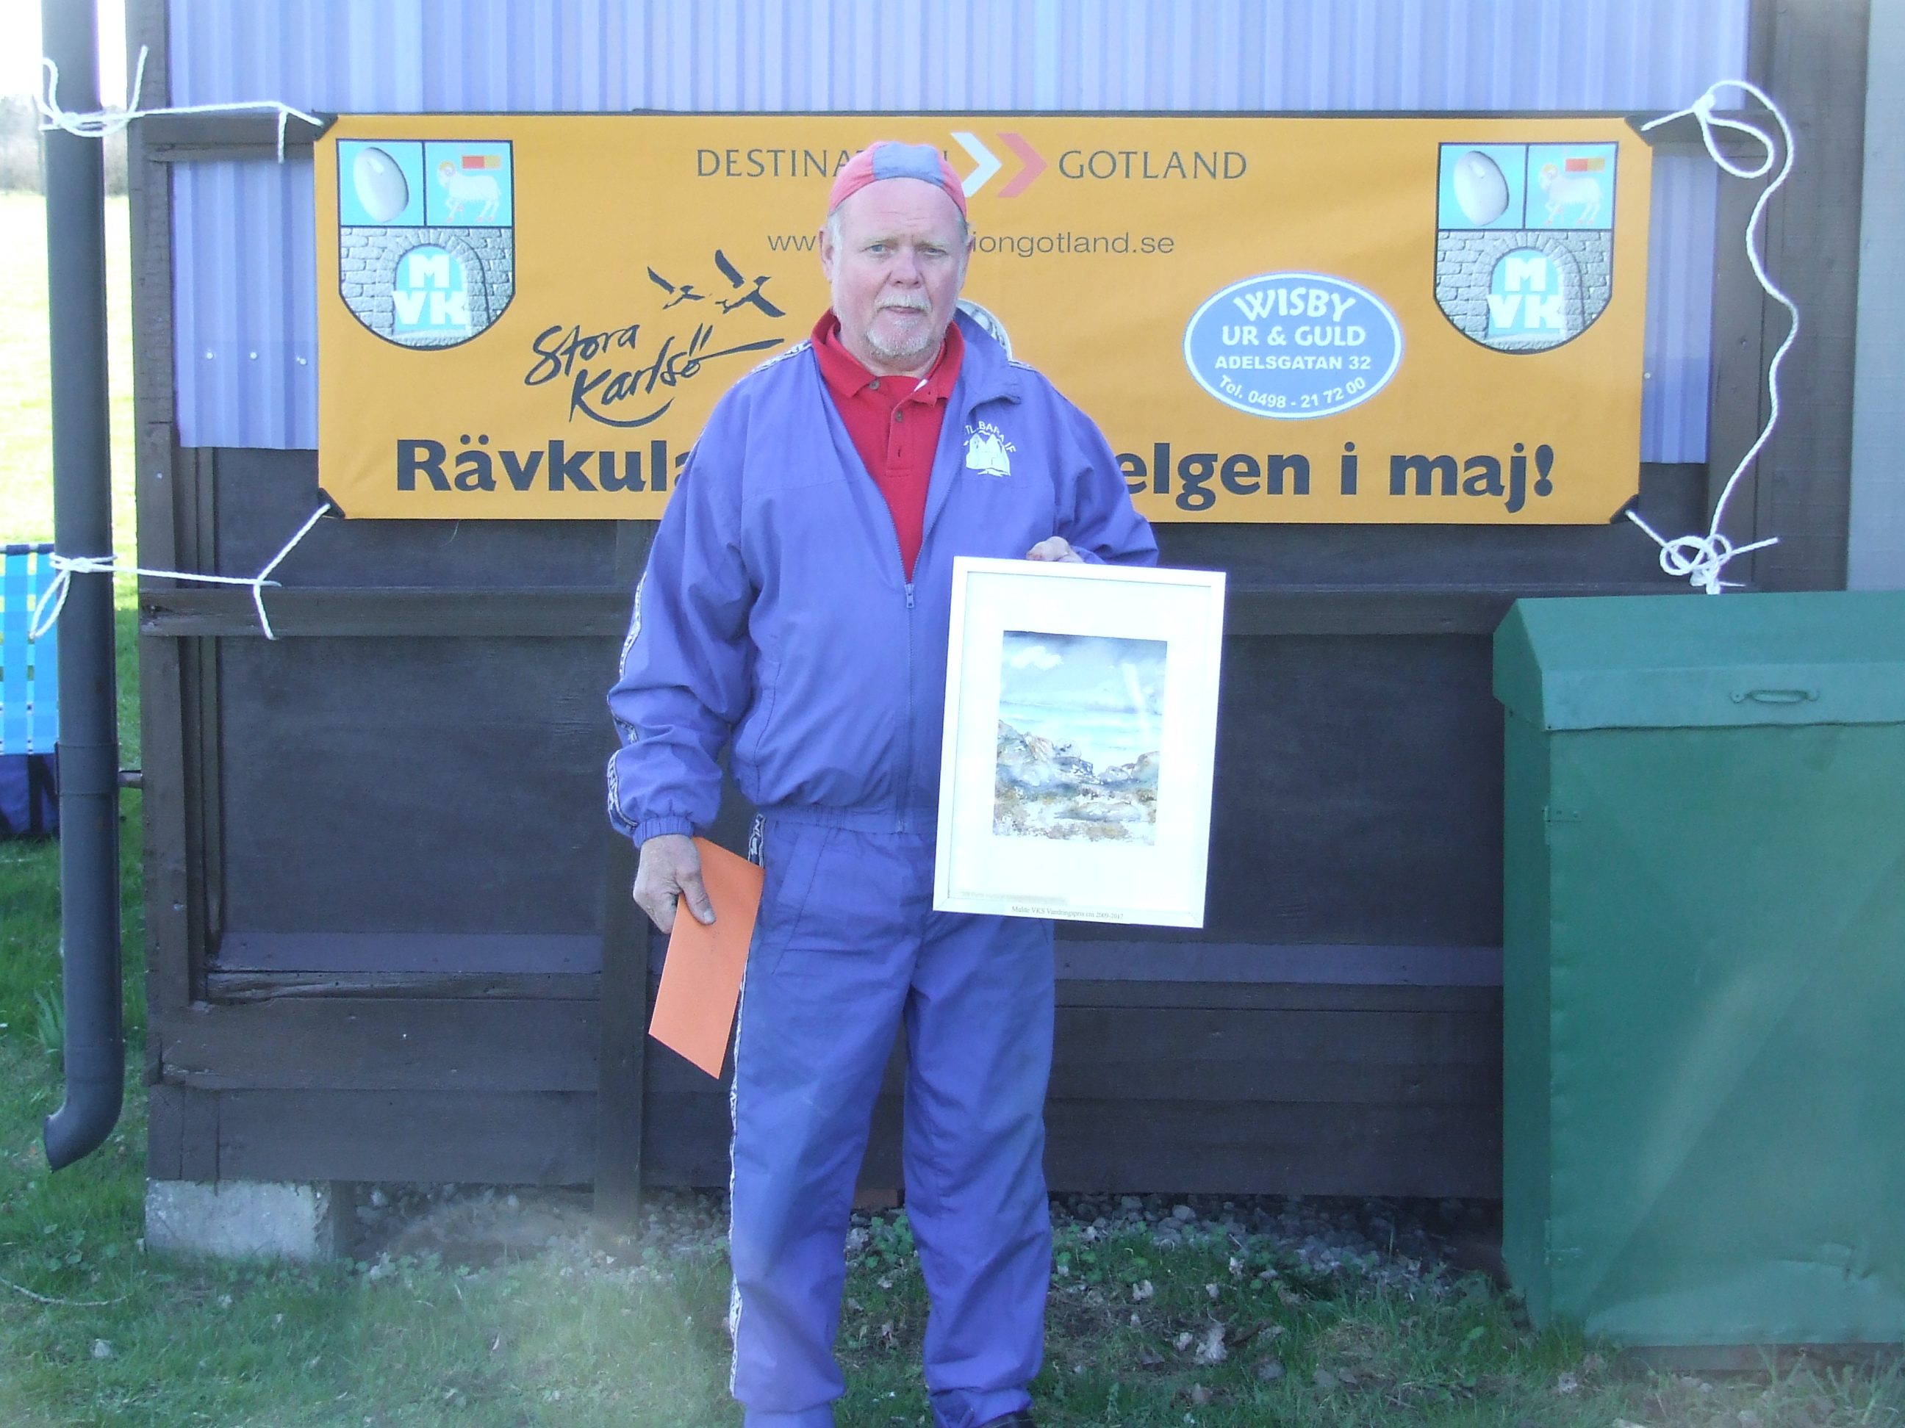

Segrare för andra året i rad i centimeter Martin Hansson Gotlands Bara IF, 23 centimeter

Resultat lista CM Rävkulan 2010 |  |  |  | CM
1. Martin Hansson |  | Gotlands Bara IF |  | 23
2. Rolf Burgesäter |  | Wisby BK |  | 85
3. Jan-Arne Rieém |  | Fårö IF |  | 91
4. Jan Larsson |  | Eksta IF |  | 100
5. Sven Gillerfors |  | Banda VK |  | 101
6. Stefan Lithberg |  | Gotlands Bara IF |  | 120
7. Rune Olsson |  | Bäl IF |  | 160
8. Jan Larsson |  | Mulde VK |  | 169
9. Tage Svanborg |  | Wisby BK |  | 183
10. Fredian Lundberg |  | Wisby BK |  | 193
11. Benny Broberg |  | Fårö IF |  | 197
12. Sven-Ivan Rieém |  | Fårö IF |  | 205
13. Hans-Evert Gustavsson |  | Banda VK |  | 211
14. Erika Broberg |  | Fårö IF |  | 254
15. Jan-Inge Ahlgren |  | Mulde VK |  | 406
16. Bernt Nilsson |  | Bäl IF |  | 479
17. Alvar Lindkvist |  | Wisby BK |  | 529

Blandade lag 2-manna Rävkulan Mulde VK
Grupp A
1:a Banda VK Hans-Evert Gustavsson & Sven Gillerfors
2:a Gotlands Bara IF Martin Hansson & Stefan Lithberg
Grupp B
1:a Fårö IF Benny Broberg & Erika Broberg
2:a Wisby BK Rolf Burgesäter & Fredian Lundberg
Grupp C
1:a Eksta IF Hans Öberg & Jan Larsson
2:a Jan Larsson & Jan-Inge Ahlgren

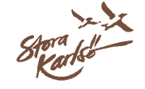



www.laget.se/mulde_vk

